ADAM BUBIK band

***__________***

***TECHNICKÝ RIDER a STAGE PLAN***

***___________________***

Děkujeme, že jste projevili zájem o koncert ADAM BUBIK band. Níže najdete veškeré technické požadavky ohledně vystoupení. Vysoká kvalita  
a úroveň přednesu jsou pro nás prioritou, a proto budeme rádi, když se nám posnažíte co nejvíce vyhovět. Kdyby to přece jen nebylo možné, prosíme kontaktujte nás min. 1 týden předem a určitě společně najdeme schůdné řešení.

***NAŠE SESTAVA:***

*1x bící*

*1x basa*

*2x elektrická kytara*

*1x klávesy*

*1x zpěv*

Ozvučovací systém by měl mít dostačující výkon a čístý zvuk bez zkreslení  
a šumu. Hlavní mixážní pult musí mít dostatečný počet vstupů (viz. Inpust list).

***KONTAKT:***

*Adam Bubík*

*bubikproduction@gmail.com*

*+420 733 741 829*

***INPUT LIST***

***______________***

*BICÍ*

KICK AKG D12E, Sennheiser MD421, Electrovoice PL20 / RE20, Beyer M88, AKG D112

SNARE TOP Shure SM57

SNARE BOTTOM Shure SM57

HI-HAT Neumann / Gefell kondenzátorový mikrofon,   
 AKG C451

TOM Sennheiser MD421, Beyer M88, jiný dynamický mikrofon

FLOOR TOM Sennheiser MD421, Beyer M88, jiný dynamický mikrofon

OH Neumann / Gefell kondenzátorový mikrofon,   
 AKG C45

*BASOVÁ KYTARA*  DI / DI output

*KYTARY*

ELEKTRICKÁ KYTARA DI stereo output

ELEKTRICKÁ KYTARA DI stereo output

KLÁVESY DI stereo

*ZPĚV*

HLAVNÍ ZPĚV Neumann KMS 105 BK (vlastní)

BACKING TRACK 1 DI stereo  
BACKING TRACK 2 DI stereo

AMBIENT MIC stereo mikrofon u zvukaře

*ODPOSLECHY*

5x AUX bezdrátový IEM system (vlastní sluchátka)

***STAGE PLAN***

***_________***

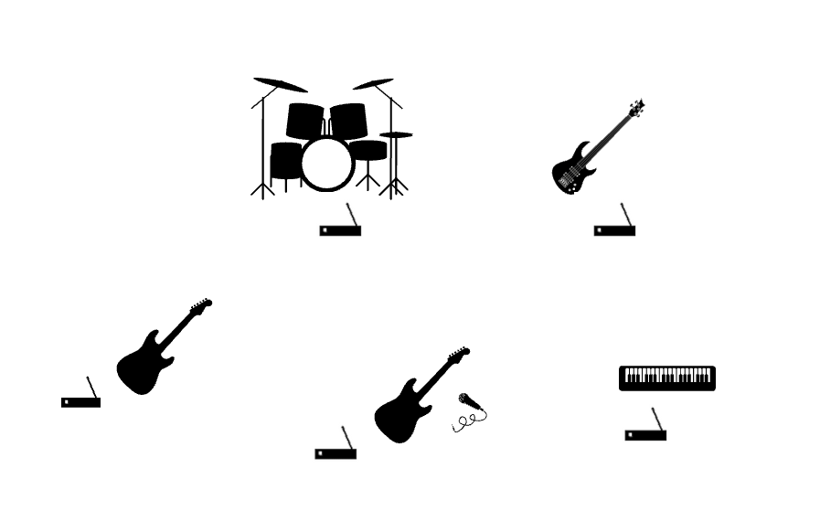

***DALŠÍ***

***____________***

*TECHNICKÝ TÝM*

Potřebujeme schopného zvukaře, technika na scéně, osvětlovače a člověka u projektoru. Aktuálně si takové lidí sami nevozíme, a proto spoléháme na Vás, že nám vhodný technický tým zajistíte.

*ZVUK A OSVĚTLENÍ*

Máme rádi spojení akustického zvuku s jemnou elektronikou. Prosíme nedávejte „gate” na bicí, pokud to opravdu není nutné. Akustickou kytaru posíláme zvukaři bez EQ a ozvěn, zvuk je třeba doladit během zvukové zkoušky.

*ZVUKOVÁ ZKOUŠKA*

Na zvukovou zkoušku před koncertem potřebujeme min. 45-60 min.

*PŘÍJEZD*

Pošlete nám alespoň týden předem přesnou adresu a údaje kontaktní osoby. Prosíme o zajištění příjezdové cesty na místo koncertu s možností parkování pod scénou.

***____________***

*JÍDLO*

- teplé jídlo pro 5 osob

- 5 láhví neperlivé vody

- snídaně pro 5 osob *(podle situace)*

*BACKSTAGE*

Prosíme o zajištění backstage, aby naše osobní věci były v bezpečí a abychom si mohli odpočinout před / po vystoupení.

*NOCLEH*

Pokud je to nutné, prosíme o zajištění vhodného ubytování pro 5 osob.

*PROPAGACE KONCERTU*

Rádi Vám pomůžeme s propagací celé akce. Pokud je nějaký způsob, jak se konkrétně můžeme do propagace zapojit, neváhejte nás kontaktovat. Záleží nám na příjemném proběhu nejen našeho koncertu, ale i celé akce.

***____________***

***DĚKUJEME ZA SPOLUPRÁCI!***